Консультация для родителей
«Развивающие игры Никитина»

Познавательное развитие предполагает развитие любознательности и познавательной мотивации; формирование познавательных действий, становление сознания; развитие воображения и творческой активности.
Нет ничего гармоничнее играющего ребенка. Вся жизнь ребенка-дошкольника пронизана игрой, только так он готов открыть себя миру и мир для себя. Обучение и игра — это совместимые процессы в дошкольном детстве. Игра всегда обучает! А при умелом руководстве и продуманной организации - обучает прекрасно!
Для осуществления полноценного обучения и воспитания дошкольников необходимо развитие познавательных процессов. На развитие познавательных, или интеллектуальных способностей влияет восприятие, память и внимание.

Развитие познавательных процессов у детей необходимы для их подготовки к
школе и дальнейшего, успешного обучения и интеллектуального развития. Это должно быть совместной заботой воспитателей и родителей.
Развивающие игры (термин «развивающие игры» был впервые использован замечательным педагогом, отцом развивающих игр Борисом Павловичем Никитиным) в последние годы пользуются популярностью, так как имеют ряд следующих преимуществ:
- одну и ту же игру можно упрощать и усложнять, используя ее в работе с детьми разного возраста и разного уровня развития;
- почти во всех данных играх идет развитие не одного, а нескольких психических процессов (внимания, памяти, мышления и других), а также речи.
- Несколько рекомендаций, которые нужно учитывать, если Вы решили использовать для развития Вашего ребенка игры Никитина:
- Не стоит одновременно давать ребенку несколько игр, иначе интерес ребенка быстро пропадает от избытка впечатлений.
- Ребенок к той или иной игре испытывает интерес периодически, поэтому на какое-то время откладывайте игру, чтобы через некоторое время вновь вернуться к ней.
- В день можно играть в две-три игрушки, но при этом две из этих игр, ребенок должен уже знать.
- Не ставьте лимит времени на игру, иначе такие занятия могут превратиться в бесполезную трату времени.
- Игры должны быть разнообразными, например, рисование и складывание фигур, чтобы ребенок не заскучал.
- Начинайте игры с простейших, переходя к более сложным.
- Перед любой игрой, придумайте интересную историю, чтобы увлечь ребенка игрой.
- Не стоит ребенку давать готовые ответы и подсказки. Пусть малыш самостоятельно попытается решить задачу.
- Не нужно от ребенка ждать решение задачи мгновенно, с первой попытки. Возможно, он еще не дорос для этого, в таком случае следует просто подождать...

Развивающие игры Никитина позволяют детям и родителям придумывать свои собственные варианты решения задач. Здесь включается творчество ребенка, а это толчок для развития интеллекта.
Игры Никитина («Сложи узор», «Сложи квадрат», «Уникуб», «Кирпичики» и др.) замечательны тем, что в них можно играть всей семьей. Возраст определяется только степенью сложности заданий.
В этих играх заложен огромный потенциал в развитии творческих способностей детей. Ведь из предложенного набора деталей можно придумать самостоятельно бесконечно много игр. Игры Никитина способствуют развитию и тренировке навыков составления и чтения чертежа предмета, развитию восприятия формы, способности представлять и строить трёхмерные объекты.
И как всегда в развивающих играх, вы главным образом наблюдаете, как малыш строит из кубиков модель, как он сравнивает рисунок и свою постройку, как считает, сколько кубиков надо взять для модели, и как решает, годится ли этот кубик для нее или нет. Вся работа у него идет самостоятельно, без объяснения со стороны старших. Правда, трудно ждать, когда ребёнок сам найдет решение, но наберитесь терпения и обязательно похвалите ребенка за успех.

Игра «Сложи узор» состоит из набора в 16 кубиков, грани которых раскрашены в разные цвета определенным образом. Игра направлена на формирование элементарных математических навыков. Б.П. Никитин рекомендует начинать играть в нее с полутора лет.

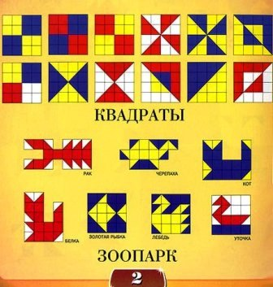

Для начала просто рассмотрите кубики вместе с ребенком. Обратите внимание малыша на то, в какие цвета они раскрашены.
Вот и первые игры с кубиками для совсем маленьких: учим и закрепляем цвета; считаем кубики — учим понятие «количество», формируем начальные навыки счета. Затем можно показать, как из кубиков строить дорожки: одноцветные, двухцветные. Сначала строим одноцветные дорожки. Когда ребенок сможет уверенно справляться с этой задачей, предложите ему составлять разноцветные дорожки. Тут открывается большой простор для изучения понятий закономерности и последовательности: «Посмотри, какую дорожку я построила. Что ты замечаешь? — Да, один кубик желтый, другой синий, желтый, синий, желтый, какой будет следующий кубик? Продолжи дорожку. А теперь придумай сам разноцветную дорожку для своего зайчика».
Таким же образом можно научить складывать квадраты из четырех кубиков: одноцветные и разноцветные.
После освоения этих этапов можно приступать непосредственно к составлению узоров из кубиков. Сначала будут узоры и порядок действия «как у мамы», затем переходим к составлению узоров, предложенных в книге Б.Никитина. Выполнять узоры необходимо строго в порядке возрастания сложности, так, например, справившись с выполнением построения серии узоров А, малыш может переключиться на выполнение серии узоров Б, далее В, а после этого перейти к серии узоров Г, Д. Позже будет самое интересное: самостоятельное придумывание узоров. Новый узор сложить нетрудно. Но важно, чтобы это был красивый, симметричный, напоминающий своим видом какой-либо предмет. Только такие узоры можно считать достойными внимания. А чтобы не забыть новый узор, надо егонемедленно зарисовать в тетрадку, иначе рассыпал кубики – и узора больше нет. Из придуманных ребенком узоров можно сделать целую серию, и назвать ее именем малыша. Играя, ребенок научится понимать схемы, распознавать реальные предметы в абстрактных рисунках, создавать новые комбинации из имеющихся элементов.

Игра «Сложи квадрат» возникла из головоломки, в которой требовалось из нескольких кусочков различной формы сложить квадрат. Получая части квадрата и задание “сложи квадрат”, малыш выполняет несколько видов работ, неодинаковых по содержанию и по степени сложности. Самые младшие начинают понимать, что из частей, иногда даже очень странной формы, можно сложить квадрат. При этом необходимо переворачивать все кусочки на лицевую сторону и отбирать части по цвету или по оттенкам цветов. Таким образом, происходит тренировка в развитии цветоощущения и сообразительности при решении проблемы частей целого, их возможных взаимоотношений и взаиморасположений.

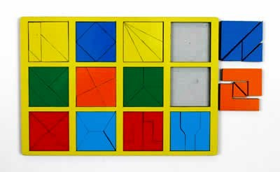

Игра «Уникуб»: эти универсальные кубики вводят малыша в мир трехмерного

пространства. 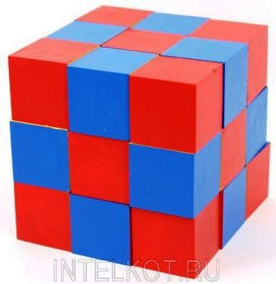
А раннее развитие пространственного мышления поднимает возможности на целую ступень выше обычного житейского уровня и делает ребенка сильнее интеллектуально.

Игра «Кирпичики»: эта игра своеобразная гимнастика для ума. Она не только знакомит детей с основами черчения, но, главное, развивает пространственное мышление ребенка. Материалом для игры служат 8 деревянных или пластмассовых кирпичиков и 30 чертежей-заданий, по которым надо строить модели. Как и в других играх, задания подобраны в порядке возрастания сложности.
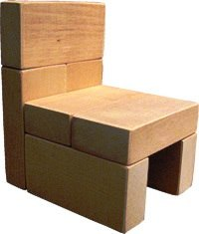

Желаем вам и вашему малышу удачи и творческих успехов!!!

Подготовила: воспитатель Шишкина Галина Петровна.

Источник : интернет сайт,
Б.П. Никитин «Дидактические игры в ДОО»

